Пояснювальна записка.
1.Загальні дані.
Основою для розробки «Проекту детального планування території площею 0,4133 га (кадастровий номер 2610400000:06:008:0049) для будівництва виробничих, допоміжних, складських та офісних будівель на вул. Окружній в м. Калуші» є завдання забудівника, яке видане ФОП Русин В.Б.
Територія, на яку розроблено детальний план території знаходяться в межах населеного пункту. Планувальна структура території визначена генпланом м. Калуш.
Проект детального планування території виконується для уточнення планувальної структури і функціонального призначення території, просторової композиції, параметрів забудови та ландшафтної організації частини території населеного пункту, визначення всіх планувальних обмежень використання території згідно з державними будівельними нормами та санітарно-гігієнічними нормами.

Проект розроблений згідно:
- Закону України «Про регулювання містобудівної діяльності», «Про основи містобудування», «Про стратегічну екологічну оцінку», «Про охорону навколишнього природного середовища», «Про доступ до публічної інформації»;
- ДБН Б.1.1-14:2021 «Склад та зміст містобудівної документації на місцевому рівні»;
- ДБН Б.2.2-12:2019 «Планування та забудова територій»;
- ДСП 173-96 «Державні санітарні правила планування та забудови населених пунктів»;
- ДБН В.2.3-5:2018 «Вулиці та дороги населених пунктів»;
- ДБН В.2.3-4:2015 «Автомобільні дороги. Частина І Проектування. Частина ІІ Будівництво»;
- ДБН В.1.2-4-2019 «Інженерно-технічні заходи цивільного захисту».

2.Короткий аналіз відомостей про населений пункт
Калуш — місто обласного підпорядкування з площею 6453,5 га (це 0,5 % території області), розташоване на північному сході Івано-Франківської області на відстані 30 км від обласного центру.
Одна з головних переваг міста — його вигідне географічне розташування та промисловий потенціал. Добре розвинута транспортна мережа поєднує місто з Центральною Європою та Заходом через залізницю та автомобільні дороги. Мережа автомобільних доріг сполучає Калуш з іншими містами, такими як Львів (100 км), Ужгород (280 км), Київ (560 км). Ці та інші міста сполучені з Калушем також залізницею.
В радіусі 300 км від міста пролягають з Польщею (150 км), Угорщиною (300 км), Словаччиною (300 км), Румунією (240 км), що дає легкий доступ до країн Центральної та Східної Європи.
За характером рельєфу територія міста складається з рівнинної частини. Поверхня міста розчленована річками Лімниця, Сівка, Млинівка. 1/10 міста вкрита лісами.
Клімат міста помірно-континентальний, вологий з прохолодним літом та м'якою зимою. Калуш лежить в Атлантико-континентальній кліматичній області. Клімат у місті формується під переважаючим впливом вологих повітряних мас Атлантичного океану та Середземного моря. Це зумовлює різке зниження температури повітря взимку до -20°С і підвищення температури влітку до +20°, +30°С. Зими, як правило, м'які, літо — тепле. Пересічна температура січня -4°, -10°С, липня +18°, +25°С. Період з температурою понад +10°С становить 160-170 днів. Безморозний період 150-155 днів. Річні суми опадів коливаються в межах 600-800 мм. Основна кількість опадів припадає на теплий період. Це пов'язано з тим, що місто належить до вологої помірно-теплої акрокліматичної зони і на клімат міста суттєво впливає близькість гір Карпат.
Чисельність населення в місті Калуш з 2020 по 2022 рр.
Дата | Чисельність
на 1.01.2020 | 66140
на 1.01.2021 | 65814 | -326 | -0.49%
на 1.01.2022 | 65088 | -726 | -1.10%

3. Комплексна оцінка території
Земельна ділянка (кадастровий номер 2610400000:06:008:0049), площею 0,4133 га розташована в м. Калуш на вул. Окружна.
Орендар земельної ділянки - Кишенюк Ігор Володимирович.
Суборендар – Павлюк Лілія Петрівна.
Цільове призначення земельної ділянки – 11.02 Для розміщення та експлуатації основних, підсобних і допоміжних будівель та споруд підприємств переробної, машинобудівної та іншої промисловості.
Категорія земель – Землі промисловості, транспорту, зв’язку, енергетик, оборони та іншого.

Територія рівнинна, з перепадом висот 296.257 – 296.706.
Інженерні мережі транзитом через ділянку не проходять.
Планувальна структура вуличної мережі та пішохідних зв’язків запроектована з врахуванням існуючих інженерно-транспортних мереж. До ділянки використовується існуючий заїзд з вул. Окружна.

4. Планувальні обмеження, які поширюються на земельну ділянку:
- санітарно-захисні зони від об’єктів, які є джерелами виділення шкідливих речовин, підвищених рівнів шуму, вібрації, ультразвукових і електромагнітних хвиль, електронних полів, що іонізують випромінювання і т.п. – відсутні;
- зони санітарної охорони від підземних і відкритих джерел водопостачання, водозбірних і водоочисних споруд, водоводів, об’єктів оздоровчого призначення – відсутні;
- зони охорони пам’яток культурної спадщини, археологічних територій, історичного ареалу населеного пункту – відсутні ;
- прибережні захисні смуги (ПЗС), водоохоронні пункти – відсутні;
- охоронні зони від газопроводу – відсутні;
- охоронні зони навколо особливо коштовних природних об’єктів, гідрометеорологічних станцій, уздовж ліній зв’язку, електропередачі, об’єктів транспорту й т.п. – ЛЕП 0,4 кВт – 2м.;
- охоронні зони каналізації – відсутні;
- охоронні зона водопроводу – відсутні;
- межі червоних ліній вулиць та лінія регулювання забудови - в межах ділянки відсутні;
- інші планувальні обмеження – відсутні.
5. Розподіл територій за функціональним використанням
Функціональна зона – частина території населеного пункту з явно вираженою переважною функцією її містобудівного використання: житлова, громадська, виробнича та рекреаційна, що відображається у містобудівній документації.
Ділянка, на яку розробляється ДПТ знаходиться на території промислових підприємств.
Види функціонального призначення відповідно до Класифікатора видів функціонального призначення територій та їх співвідношення з видами цільового призначення земельних ділянок визначені в таблиці нижче.
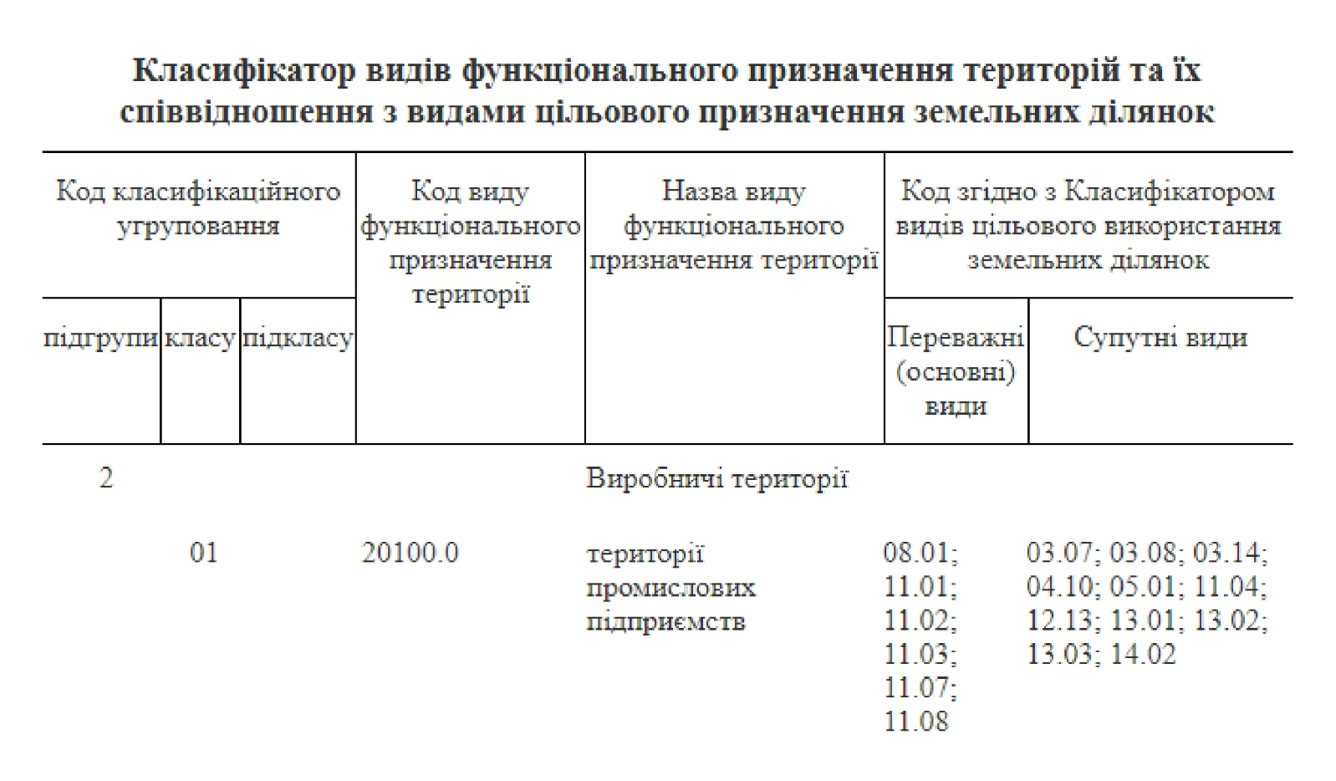

6. Основні принципи планувально-просторової організації території
Метою даної роботи є визначення параметрів забудови земельних ділянок, визначення містобудівних умов та обмежень та подальше виготовлення документації.
Проектне рішення детального плану території базоване на:
- врахуванні існуючої мережі вулиць;
- врахуванні існуючого рельєфу місцевості;
- врахуванні існуючих планувальних обмежень;
- побажаннях замовника, визначених у завданні на розробку ДПТ, що будуть враховані при подальшій розробці робочого проєкту;
- взаємозв'язках планувальної структури проекту з планувальною структурою існуючої забудови.

7. Підготовка та благоустрій території
Інженерна підготовка території населеного пункту – це комплекс інженерних заходів з метою покращення і зміни природних умов, ліквідації або обмеження фізико-геологічних процесів їх розвитку та впливу на територію населеного пункту. До інженерної підготовки території відносяться такі заходи: захист від підтоплення, пониження ґрунтових вод і осушення, захист від затоплення та укріплення берегових смуг водоймищ, протиерозійні заходи та боротьба з яроутворенням, заходи проти зсувів, селевих потоків, штучне зрошення тощо.
Благоустрій території представлений влаштування твердого покриття та автомобільних стоянок.
Для збирання побутових відходів необхідно розмістити сміттєзбірник на території.
8. Характеристика наміру забудови.
На охопленій проектом детального плану території передбачено будівництво виробничих, допоміжних, складських та офісних будівель та влаштування автомобільних стоянок.
Водопостачання: від централізованої мережі водопостачання.
Система каналізації: від централізованої каналізації.
Системи опалення та вентиляції проектуються відповідно до чинних норм та правил.
Всі пропозиції по детальному плану території виконані згідно діючих нормативних документів .
Затверджений проект детального планування території є основою для визначення вихідних даних для:
-Виготовлення проектної документації з розміщенням об’єкта будівництва та виготовлення проекту забудови.
Основні орієнтовні техніко-економічні показники :
- Площа земельної ділянки – 0,4133 га;
- Площа забудови – 1450,0 м²;
- Максимальний відсоток забудови – 74% (згідно ДБН Б.2.2-12:2019, додаток Г.1, місцева промисловість)
- Максимальна поверховість – 3 поверхи.
Організація дорожнього руху.
В робочому проекті виконати розділ організація дорожнього руху.
Розділ інженерне забезпечення території, протипожежні заходи визначити робочим проектом.
Остаточні проектні вирішення забудови будуть прийняті на стадії «Робочий проект» після отримання містобудівних умов та обмежень забудови земельної ділянки.

9. Основні техніко-економічні показники детального плану території

Назва показників | Одиниця виміру | Значення показників
 |  | Існуючий стан | Етап від 3 до 7років | Етап від 15 до 20
Територія
Територія в межах проекту в тому числі: | Га/% | 2,1 | - | -
- житлова забудова у тому числі | » | - | - | -
а) квартали садибної забудови | » | - | - | -
б) квартали багатоквартирної забудови (з урахуванням гуртожитків) | » | - | - | -
- ділянки установ і підприємств обслуговування (крім підприємств і установ мікрорайонного значення) | » | - | - | -
- зелені насадження (крім зелених насаджень мікрорайонного значення) | » | - | - | -
- вулиці, площі (крім зелених насаджень мікрорайонного значення) | » | - | - | -
Території (ділянки) забудови іншого призначення (ділової, виробничої, комунально-складської, курортної, оздоровчої тощо) | » | - | - | -
- інші території | » | - | - | -
Населення
Чисельність населення, всього у тому числі: | тис. осіб | - | - | -
- у садибній забудові | » | - | - | -
- у багатоквартирній забудові (з урахуванням гуртожитків) | » | - | - | -
Щільність населення у тому числі: | люд/га | - | - | -
- у садибній забудові | » | - | - | -
- у багатоквартирній забудові (з урахуванням гуртожитків) | » | - | - | -
Житловий фонд |  | - | -
Житловий фонд, всього  в тому числі: | тис. м²загаль- ної площ./% | - | - | -
- садибний | тис. м²/% | - | - | -
- багатоквартирний | » | - | - | -
Середня житлова забезпеченість у тому числі | м²/люд. | - | - | -
- у садибній забудові | » | - | - | -
- у багатоквартирній забудові (з урахуванням гуртожитків) | » | - | - | -
Вибуття житлового фонду | тис. м²загальної площі | - | - | -
Житлове будівництво, всього | »
У тому числі за видами: | Квартира (будинків) | - | - | -
- садибна забудова (одноквартирна забудова) | Тис.кв.м/ будинків | - | - | -
- багатоквартирна забудова | » | - | - | -
Із неї:
- малоповерхова (1-3 поверхи) | » | - | - | -
- середньо поверхова (4-5 поверхів) | » | - | - | -
- багатоповерхова (6 поверхів та вище) | » | - | - | -
У тому числі поверхів:
- 6-9 | » | - | - | -
- 10 і вище | » | - | - | -
Житлове будівництво за рахунок проведення реконструкції існуючої забудови | Тис. кв.м | - | - | -
Вулично-дорожня мережа міський пасажирський транспорт
Протяжність вулично-дорожної мережі, всього (існуюча, будівництво)  У тому числі | км | 0,16 | - | -
-магістральні вулиці загальноміського значення | » | - | - | -
-магістральні вулиці районного значення | » | - | - | -
Кількість транспортних розвязок у різних рівнях | од | - | - | -
Кількість підземних та надземних пішохідних переходів | » | - | - | -
Щільність вулично-дорожньої мережі, всього:  У тому числі: | Км/км.кв | - | - | -
-магістральної мережі | » | - | - | -
Протяжність ліній наземного громадського транспорту (по осях вулиць) всього:  У тому числі: | км | - | - | -
-трамвай | » | - | - | -
-тролейбус | » | - | - | -
-автобус | » | - | - | -
Щільність мережі наземного громадського транспорту (по осях вулиць) | Км | - | - | -
Гаражі для постійного зберігання легкових автомобілів | Маш-місць | - | - | -
Гаражі для тимчасового зберігання легкових автомобілів | » | - | - | -
Відкриті автостоянки для постійного (тимчасового) зберігання легкових автомобілів | Маш-місць | - | 8 | -
Інженерне обладнання
Водопостачання |  | - | - | -
- водоспоживання всього | Тис м3/добу | - | - | -
- количество квартир, что оборудованы электроплитами | Од. | - | - | -
Каналізація | » | - | - | -
Сумарний обєм стічних вод | » | - | - | -
Електропостачання |  | - | - | -
Споживання сумарне | МВт | - | - | -
У тому числі на комунально-побутові послуги | » | - | - | -
Кількість квартир, що обладнані електроплитами | од | - | - | -
Газопостачання
Витрати газу, всього | Млн. м3/рік | - | - | -
-у тому числа на комунально-побутові послуги | » | - | - | -
Протяжність газових мереж (будівництво) | км | - | - | -
Теплопостачання
Споживання сумарне | Гкал/год | - | - | -
Протяжність мереж (будівництво, перекладання) | км | - | - | -
Охорона навколишнього середовища
Санітарно захисні зони, всього | га | - | - | -
- У тому числі озеленені | » | - | - | -

